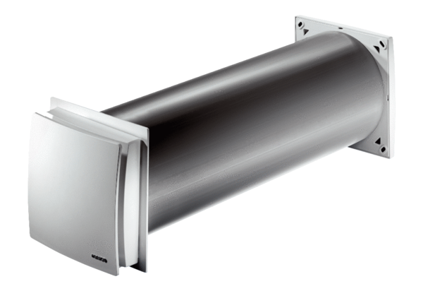Приточный элемент ALD 160 VAКомплект поставки: 1 штукАссортимент: B
Номер артикула: 0152.0070Изготовитель: MAICO

